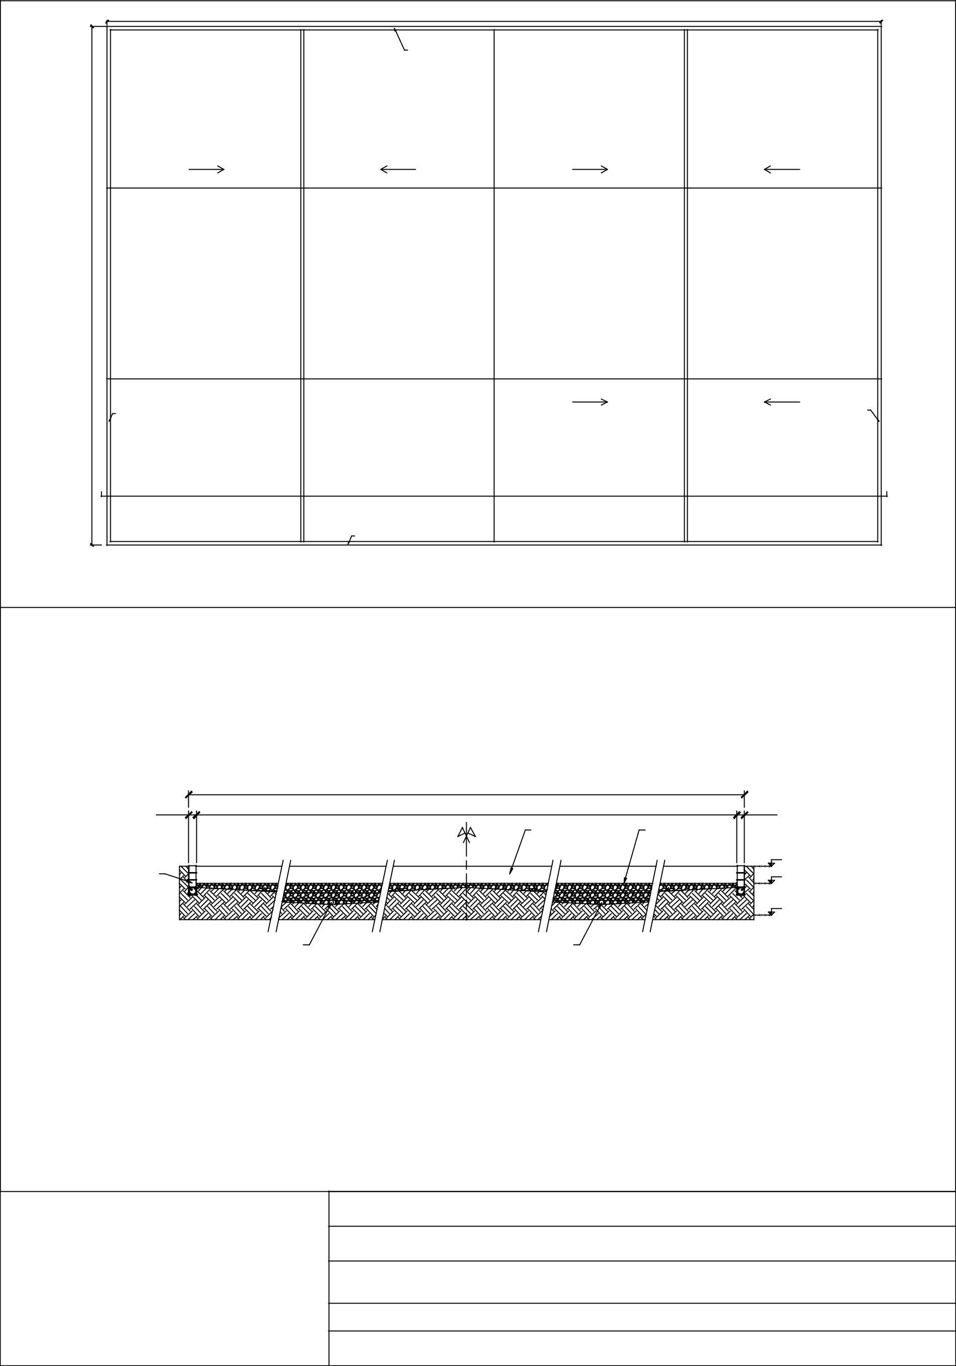
33,30

Perimetral

i=5,5% | i=5,5% | i=5,5% | i=5,5%

22,30

 | i=5,5% | i=5,5%
Perimetral

A

Perimetral

CANCHA DE VOLEY SOBRE ARENA

Caontencion

Perimetral

A

 | 33.40
0.20 | 33.00 |  | 0.20
 | Capa de | Membrana
Contencion Perimetral | Arena Parana | Geotextil | 0.00 Nivel Terreno Natural
Muro de Mamposteria |  |  | -0.45 Nivel Superficie
 |  |  | Manto de Grava
 |  |  | -1.00 Nivel Ejes 1 y 3

OBRA:

CANCHA DE HANDBALL Y BEACH VOLLEY Escala S/E

